Trabajo practico BASE DE DATOS

mysql (Escuela)

Nombre y apellido: Rodrigo Vizcarra

a)Creamos la base de datos llamada “Escuela”
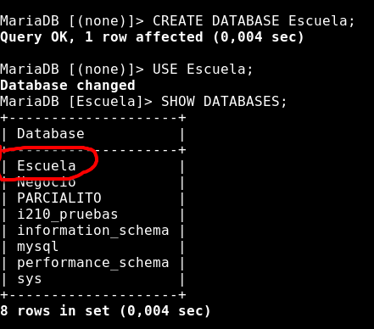

b)CREAMOS LAS TABLAS

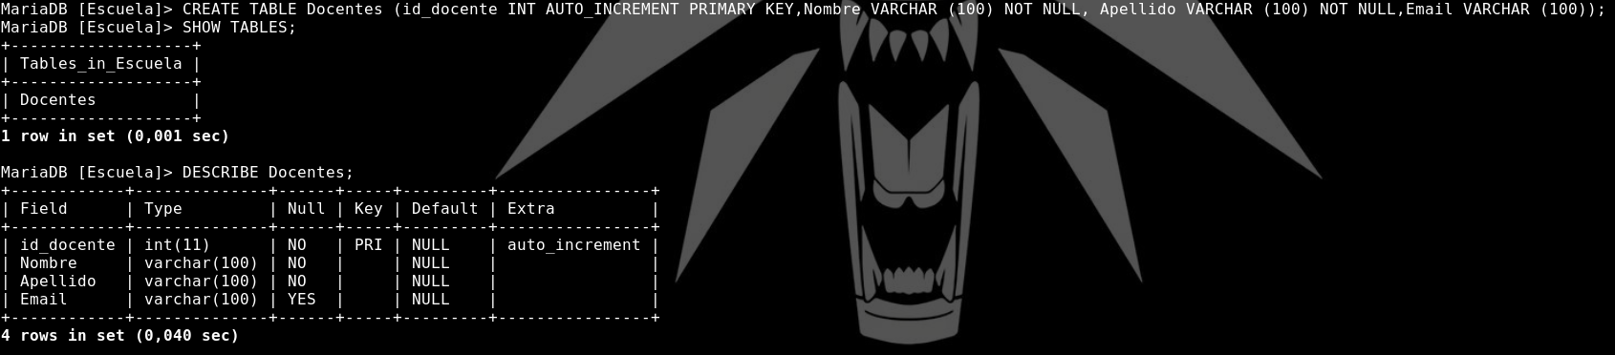

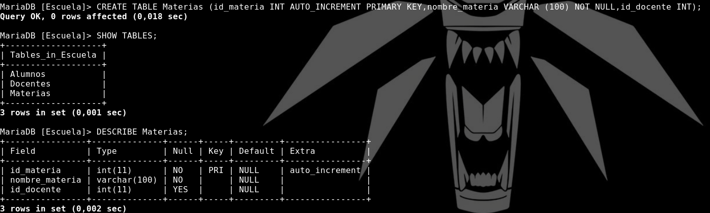

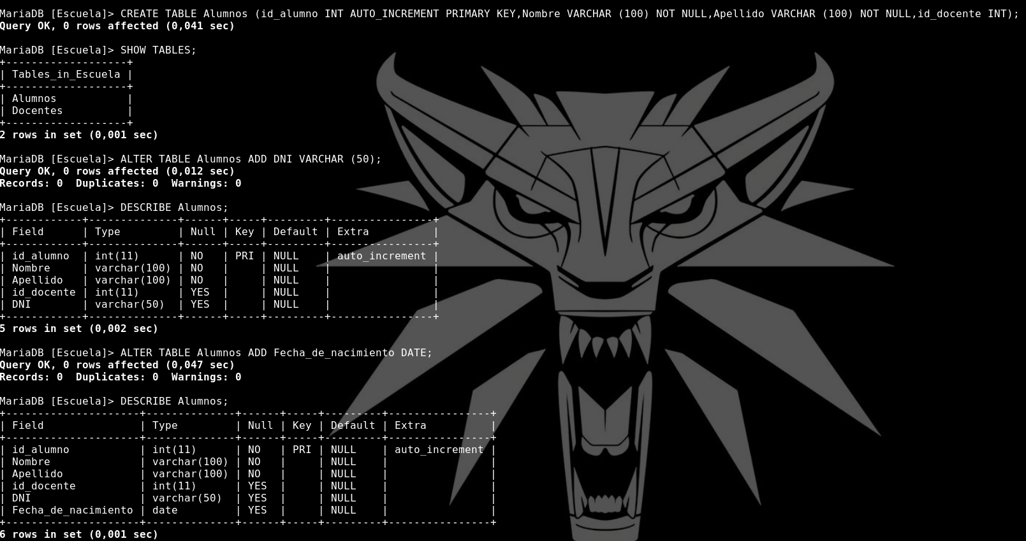

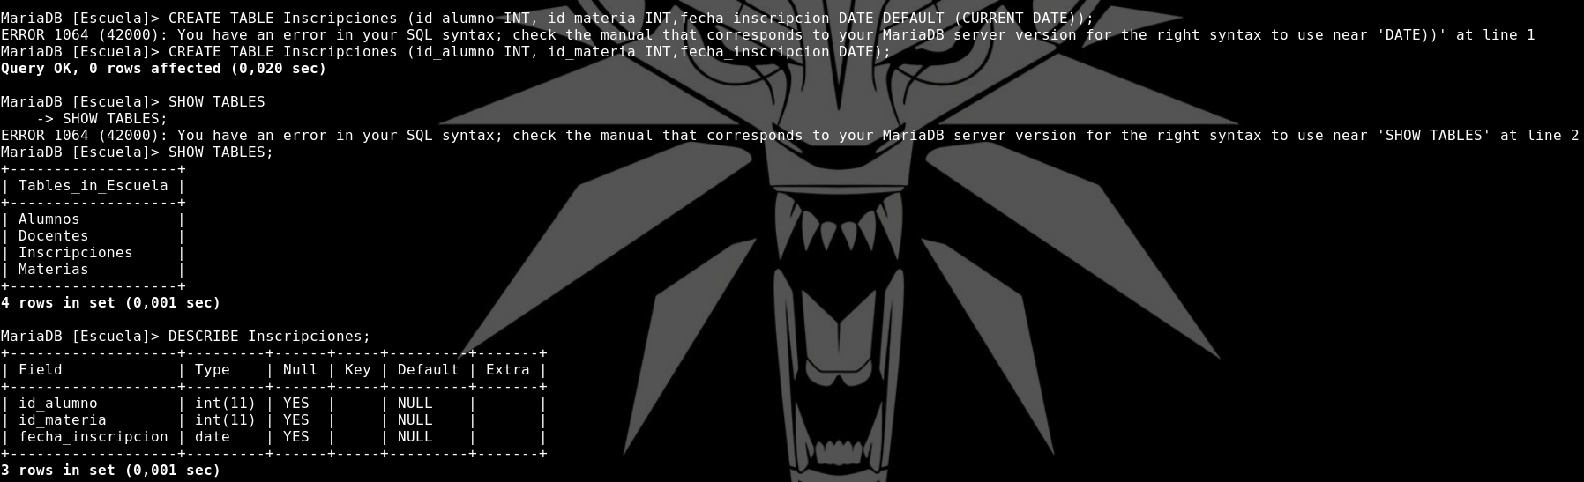

c)¿Que tipos de vinculos/relaciones deberian existir entre estas tablas?

1-Entre docentes y materias: Un docente puede dictar varias materias pero una materia es dictada por un único docente.
2-Entre alumnos y materias: Un alumno se puede inscribir a varias materias y una materia tiene a muchos alumnos,para esto crearemos una tabla llamada “Inscripciones”

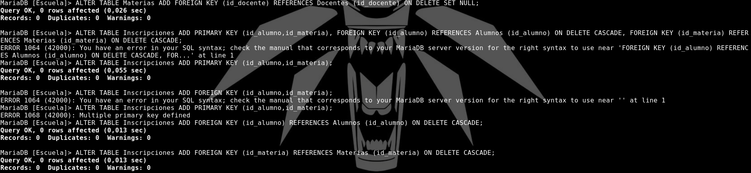

d)INSERTAMOS LOS REGISTROS EN LAS TABLAS Y HACEMOS BACKUP

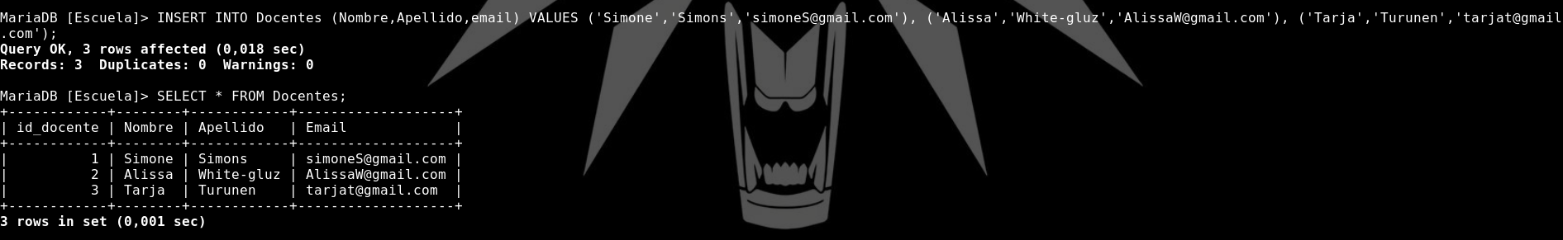

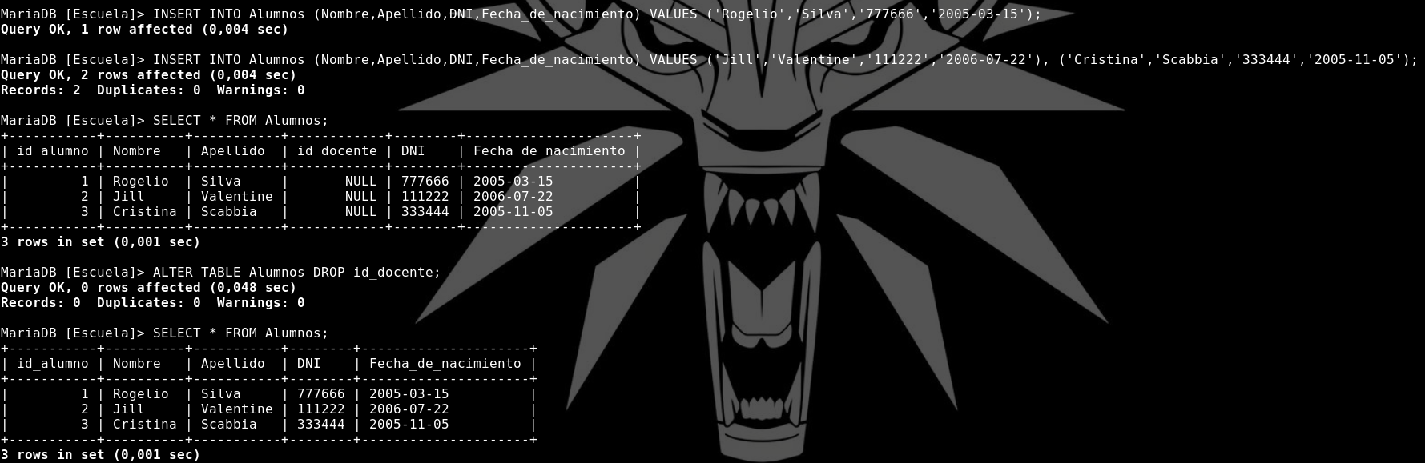

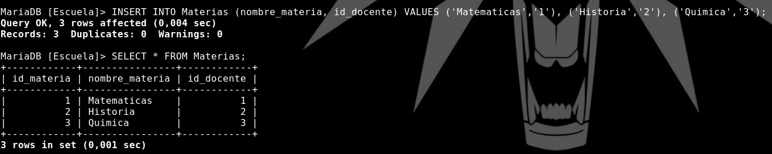

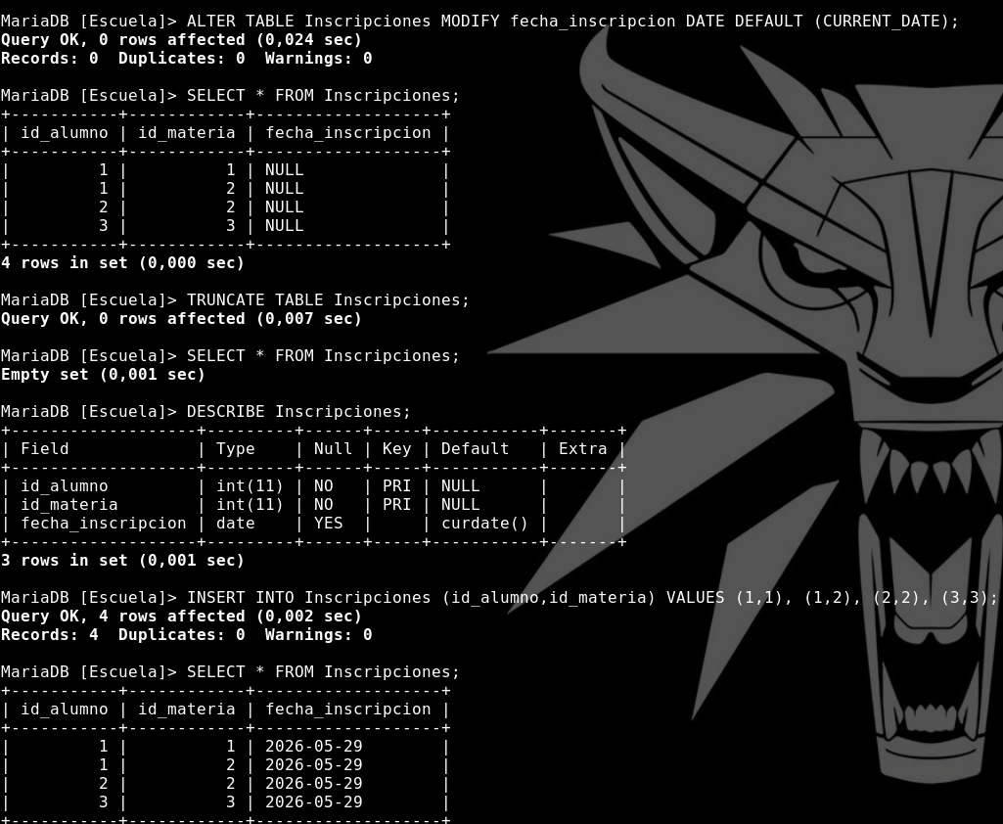
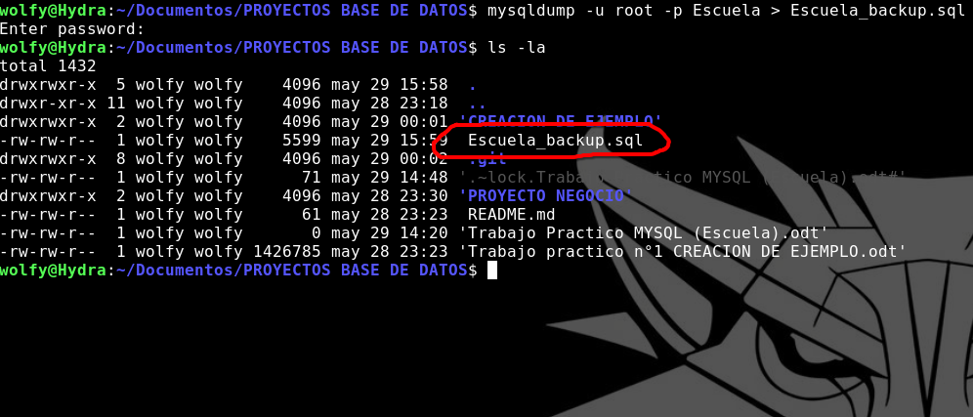

e)Actualizar datos

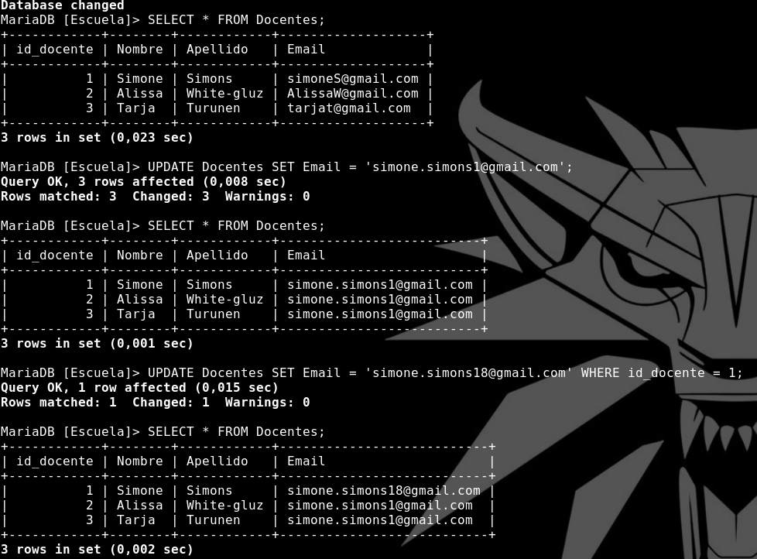
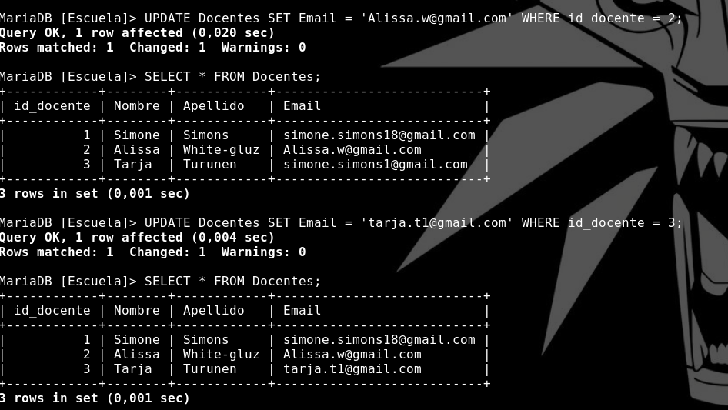

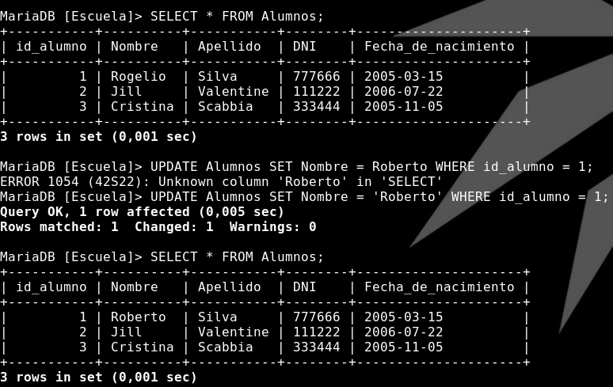
f)Borrar algunos datos
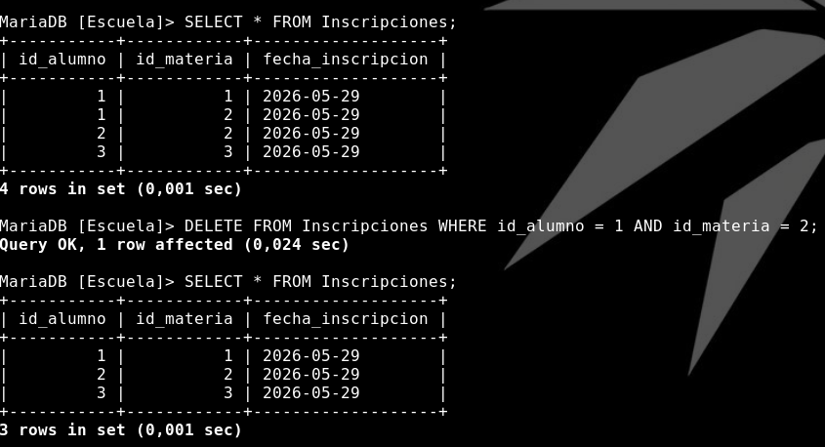
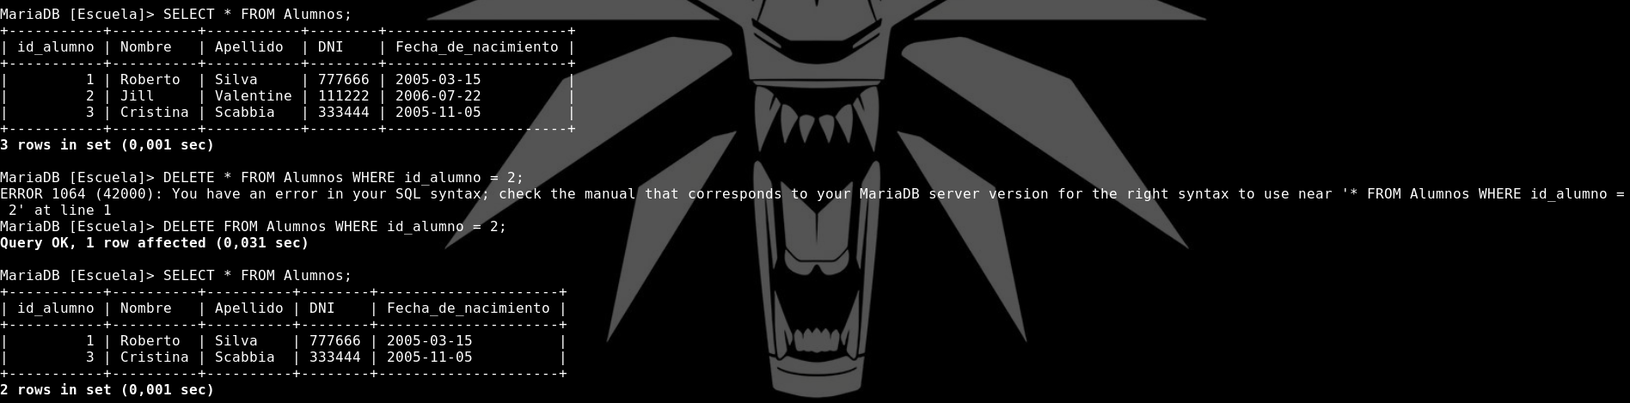

g)Restaurar el backup de la base de datos

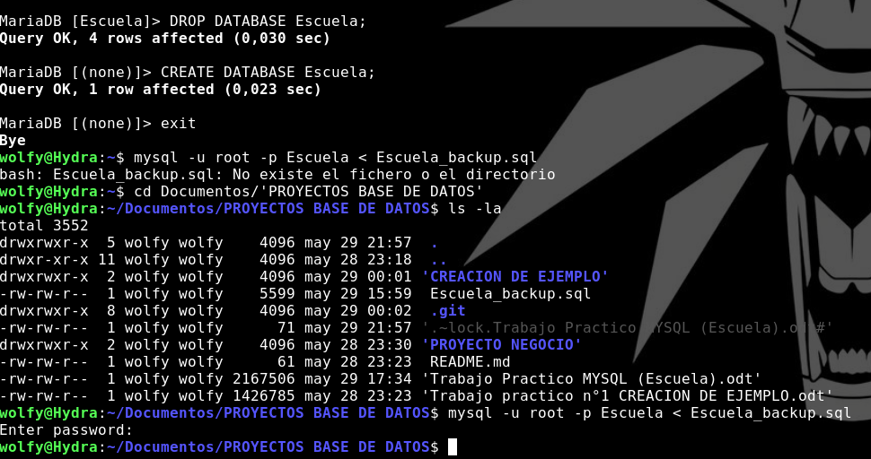

h)Chequeamos que toda la información sea la correcta
